# 步步深入：MySQL架构总览->查询执行流程->SQL解析顺序

**前言：**

　　一直是想知道一条SQL语句是怎么被执行的，它执行的顺序是怎样的，然后查看总结各方资料，就有了下面这一篇博文了。

　　本文将从MySQL总体架构--->查询执行流程--->语句执行顺序来探讨一下其中的知识。

**一、MySQL架构总览：**

　　架构最好看图，再配上必要的说明文字。

　　下图根据参考书籍中一图为原本，再在其上添加上了自己的理解。

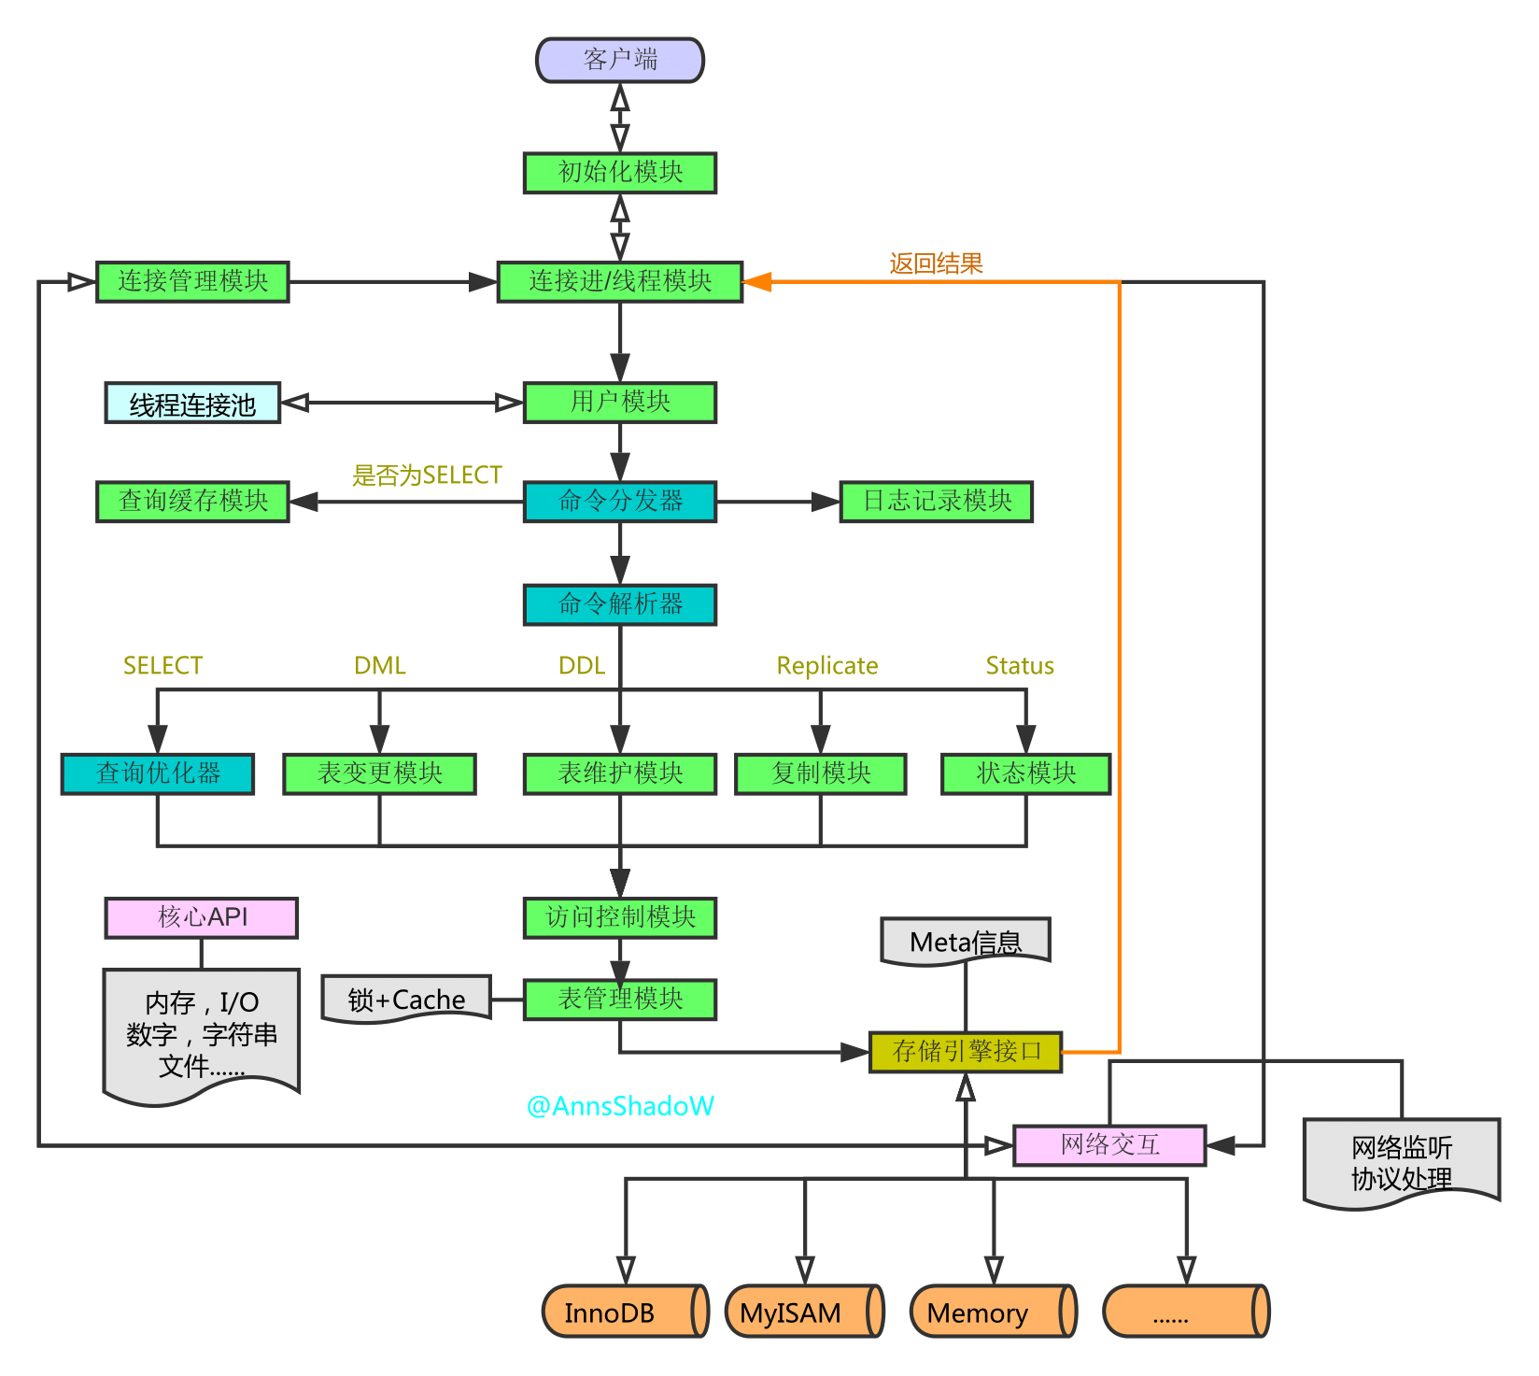

　　从上图中我们可以看到，整个架构分为两层，上层是MySQLD的被称为的‘SQL Layer’，下层是各种各样对上提供接口的存储引擎，被称为‘Storage Engine Layer’。其它各个模块和组件，从名字上就可以简单了解到它们的作用，这里就不再累述了。

**二、查询执行流程**

　　下面再向前走一些，容我根据自己的认识说一下查询执行的流程是怎样的：

**1.连接**

　　1.1客户端发起一条Query请求，监听客户端的‘连接管理模块’接收请求

　　1.2将请求转发到‘连接进/线程模块’

　　1.3调用‘用户模块’来进行授权检查

　　1.4通过检查后，‘连接进/线程模块’从‘线程连接池’中取出空闲的被缓存的连接线程和客户端请求对接，如果失败则创建一个新的连接请求

**2.处理**

　　2.1先查询缓存，检查Query语句是否完全匹配，接着再检查是否具有权限，都成功则直接取数据返回

　　2.2上一步有失败则转交给‘命令解析器’，经过词法分析，语法分析后生成解析树

　　2.3接下来是预处理阶段，处理解析器无法解决的语义，检查权限等，生成新的解析树

　　2.4再转交给对应的模块处理

　　2.5如果是SELECT查询还会经由‘查询优化器’做大量的优化，生成执行计划

　　2.6模块收到请求后，通过‘访问控制模块’检查所连接的用户是否有访问目标表和目标字段的权限

　　2.7有则调用‘表管理模块’，先是查看table cache中是否存在，有则直接对应的表和获取锁，否则重新打开表文件

　　2.8根据表的meta数据，获取表的存储引擎类型等信息，通过接口调用对应的存储引擎处理

　　2.9上述过程中产生数据变化的时候，若打开日志功能，则会记录到相应二进制日志文件中

**3.结果**

　　3.1Query请求完成后，将结果集返回给‘连接进/线程模块’

　　3.2返回的也可以是相应的状态标识，如成功或失败等

　　3.3‘连接进/线程模块’进行后续的清理工作，并继续等待请求或断开与客户端的连接

**一图小总结**

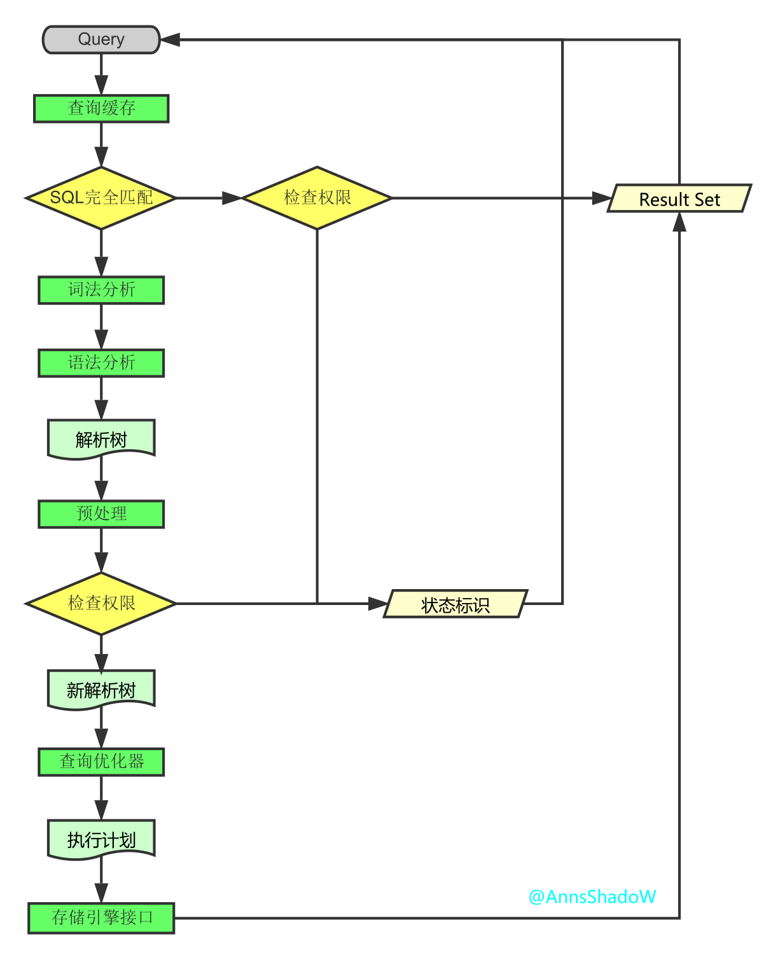

**三、SQL解析顺序**

　　接下来再走一步，让我们看看一条SQL语句的前世今生。

　　首先看一下示例语句



SELECT DISTINCT

< select_list >FROM

< left_table > < join_type >JOIN < right_table > ON < join_condition >WHERE

< where_condition >GROUP BY

< group_by_list >HAVING

< having_condition >ORDER BY

< order_by_condition > LIMIT < limit_number >



　　然而它的执行顺序是这样的



1 FROM <left_table> 2 ON <join_condition> 3 <join_type> JOIN <right_table> 4 WHERE <where_condition> 5 GROUP BY <group_by_list> 6 HAVING <having_condition> 7 SELECT 8 DISTINCT <select_list> 9 ORDER BY <order_by_condition>10 LIMIT <limit_number>



　　虽然自己没想到是这样的，不过一看还是很自然和谐的，从哪里获取，不断的过滤条件，要选择一样或不一样的，排好序，那才知道要取前几条呢。

既然如此了，那就让我们一步步来看看其中的细节吧。

**准备工作**

　　1.创建测试数据库

create database testQuery

　　2.创建测试表



CREATE TABLE table1 ( uid VARCHAR(10) NOT NULL, name VARCHAR(10) NOT NULL, PRIMARY KEY(uid) )ENGINE=INNODB DEFAULT CHARSET=UTF8; CREATE TABLE table2 ( oid INT NOT NULL auto_increment, uid VARCHAR(10), PRIMARY KEY(oid) )ENGINE=INNODB DEFAULT CHARSET=UTF8;



　　3.插入数据

INSERT INTO table1(uid,name) VALUES('aaa','mike'),('bbb','jack'),('ccc','mike'),('ddd','mike'); INSERT INTO table2(uid) VALUES('aaa'),('aaa'),('bbb'),('bbb'),('bbb'),('ccc'),(NULL);

　　4.最后想要的结果



SELECT a.uid, count(b.oid) AS total FROM table1 AS a LEFT JOIN table2 AS b ON a.uid = b.uid WHERE a. NAME = 'mike'GROUP BY a.uid HAVING

count(b.oid) < 2ORDER BY total DESC LIMIT 1;



！现在开始SQL解析之旅吧！

**1. FROM**

当涉及多个表的时候，左边表的输出会作为右边表的输入，之后会生成一个虚拟表VT1。

(1-J1)笛卡尔积

计算两个相关联表的笛卡尔积(CROSS JOIN) ，生成虚拟表VT1-J1。



mysql> select * from table1,table2; +-----+------+-----+------+| uid | name | oid | uid |+-----+------+-----+------+| aaa | mike | 1 | aaa || bbb | jack | 1 | aaa || ccc | mike | 1 | aaa || ddd | mike | 1 | aaa || aaa | mike | 2 | aaa || bbb | jack | 2 | aaa || ccc | mike | 2 | aaa || ddd | mike | 2 | aaa || aaa | mike | 3 | bbb || bbb | jack | 3 | bbb || ccc | mike | 3 | bbb || ddd | mike | 3 | bbb || aaa | mike | 4 | bbb || bbb | jack | 4 | bbb || ccc | mike | 4 | bbb || ddd | mike | 4 | bbb || aaa | mike | 5 | bbb || bbb | jack | 5 | bbb || ccc | mike | 5 | bbb || ddd | mike | 5 | bbb || aaa | mike | 6 | ccc || bbb | jack | 6 | ccc || ccc | mike | 6 | ccc || ddd | mike | 6 | ccc || aaa | mike | 7 | NULL || bbb | jack | 7 | NULL || ccc | mike | 7 | NULL || ddd | mike | 7 | NULL |+-----+------+-----+------+28 rows in set (0.00 sec)



(1-J2)ON过滤

基于虚拟表VT1-J1这一个虚拟表进行过滤，过滤出所有满足ON 谓词条件的列，生成虚拟表VT1-J2。

注意：这里因为语法限制，使用了'WHERE'代替，从中读者也可以感受到两者之间微妙的关系；



mysql> SELECT

-> *

-> FROM

-> table1, -> table2 -> WHERE

-> table1.uid = table2.uid -> ; +-----+------+-----+------+| uid | name | oid | uid |+-----+------+-----+------+| aaa | mike | 1 | aaa || aaa | mike | 2 | aaa || bbb | jack | 3 | bbb || bbb | jack | 4 | bbb || bbb | jack | 5 | bbb || ccc | mike | 6 | ccc |+-----+------+-----+------+6 rows in set (0.00 sec)



(1-J3)添加外部列

如果使用了外连接(LEFT,RIGHT,FULL)，主表（保留表）中的不符合ON条件的列也会被加入到VT1-J2中，作为外部行，生成虚拟表VT1-J3。



mysql> SELECT

-> *

-> FROM

-> table1 AS a -> LEFT OUTER JOIN table2 AS b ON a.uid = b.uid; +-----+------+------+------+| uid | name | oid | uid |+-----+------+------+------+| aaa | mike | 1 | aaa || aaa | mike | 2 | aaa || bbb | jack | 3 | bbb || bbb | jack | 4 | bbb || bbb | jack | 5 | bbb || ccc | mike | 6 | ccc || ddd | mike | NULL | NULL |+-----+------+------+------+7 rows in set (0.00 sec)



下面从网上找到一张很形象的关于‘SQL JOINS'的解释图，如若侵犯了你的权益，请劳烦告知删除，谢谢。

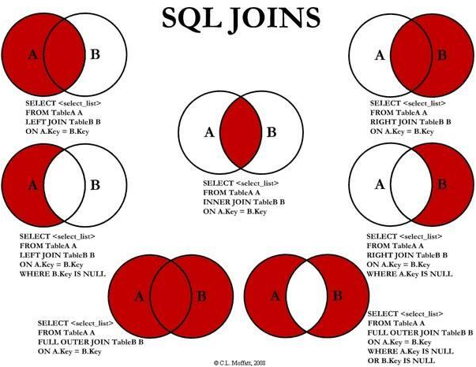

**2. WHERE**

对VT1过程中生成的临时表进行过滤，满足WHERE子句的列被插入到VT2表中。

注意：

此时因为分组，不能使用聚合运算；也不能使用SELECT中创建的别名；

与ON的区别：

如果有外部列，ON针对过滤的是关联表，主表（保留表）会返回所有的列；

如果没有添加外部列，两者的效果是一样的；

应用：

对主表的过滤应该放在WHERE；

对于关联表，先条件查询后连接则用ON，先连接后条件查询则用WHERE；



mysql> SELECT

-> *

-> FROM

-> table1 AS a -> LEFT OUTER JOIN table2 AS b ON a.uid = b.uid -> WHERE

-> a. NAME = 'mike'; +-----+------+------+------+| uid | name | oid | uid |+-----+------+------+------+| aaa | mike | 1 | aaa || aaa | mike | 2 | aaa || ccc | mike | 6 | ccc || ddd | mike | NULL | NULL |+-----+------+------+------+4 rows in set (0.00 sec)



**3. GROUP BY**

这个子句会把VT2中生成的表按照GROUP BY中的列进行分组。生成VT3表。

注意：

其后处理过程的语句，如SELECT,HAVING，所用到的列必须包含在GROUP BY中，对于没有出现的，得用聚合函数；

原因：

GROUP BY改变了对表的引用，将其转换为新的引用方式，能够对其进行下一级逻辑操作的列会减少；

我的理解是：

根据分组字段，将具有相同分组字段的记录归并成一条记录，因为每一个分组只能返回一条记录，除非是被过滤掉了，而不在分组字段里面的字段可能会有多个值，多个值是无法放进一条记录的，所以必须通过聚合函数将这些具有多值的列转换成单值；



mysql> SELECT

-> *

-> FROM

-> table1 AS a -> LEFT OUTER JOIN table2 AS b ON a.uid = b.uid -> WHERE

-> a. NAME = 'mike'

-> GROUP BY

-> a.uid; +-----+------+------+------+| uid | name | oid | uid |+-----+------+------+------+| aaa | mike | 1 | aaa || ccc | mike | 6 | ccc || ddd | mike | NULL | NULL |+-----+------+------+------+3 rows in set (0.00 sec)



**4. HAVING**

这个子句对VT3表中的不同的组进行过滤，只作用于分组后的数据，满足HAVING条件的子句被加入到VT4表中。



mysql> SELECT

-> *

-> FROM

-> table1 AS a -> LEFT OUTER JOIN table2 AS b ON a.uid = b.uid -> WHERE

-> a. NAME = 'mike'

-> GROUP BY

-> a.uid -> HAVING

-> count(b.oid) < 2; +-----+------+------+------+| uid | name | oid | uid |+-----+------+------+------+| ccc | mike | 6 | ccc || ddd | mike | NULL | NULL |+-----+------+------+------+2 rows in set (0.00 sec)



**5. SELECT**

这个子句对SELECT子句中的元素进行处理，生成VT5表。

(5-J1)计算表达式 计算SELECT 子句中的表达式，生成VT5-J1

(5-J2)DISTINCT

寻找VT5-1中的重复列，并删掉，生成VT5-J2

如果在查询中指定了DISTINCT子句，则会创建一张内存临时表（如果内存放不下，就需要存放在硬盘了）。这张临时表的表结构和上一步产生的虚拟表VT5是一样的，不同的是对进行DISTINCT操作的列增加了一个唯一索引，以此来除重复数据。



mysql> SELECT

-> a.uid, -> count(b.oid) AS total -> FROM

-> table1 AS a -> LEFT OUTER JOIN table2 AS b ON a.uid = b.uid -> WHERE

-> a. NAME = 'mike'

-> GROUP BY

-> a.uid -> HAVING

-> count(b.oid) < 2; +-----+-------+| uid | total |+-----+-------+| ccc | 1 || ddd | 0 |+-----+-------+2 rows in set (0.00 sec)



**6.ORDER BY**

从VT5-J2中的表中，根据ORDER BY 子句的条件对结果进行排序，生成VT6表。

注意：

唯一可使用SELECT中别名的地方；



mysql> SELECT

-> a.uid, -> count(b.oid) AS total -> FROM

-> table1 AS a -> LEFT OUTER JOIN table2 AS b ON a.uid = b.uid -> WHERE

-> a. NAME = 'mike'

-> GROUP BY

-> a.uid -> HAVING

-> count(b.oid) < 2

-> ORDER BY

-> total DESC; +-----+-------+| uid | total |+-----+-------+| ccc | 1 || ddd | 0 |+-----+-------+2 rows in set (0.00 sec)



**7.LIMIT**

LIMIT子句从上一步得到的VT6虚拟表中选出从指定位置开始的指定行数据。

注意：

offset和rows的正负带来的影响；

当偏移量很大时效率是很低的，可以这么做：

采用子查询的方式优化，在子查询里先从索引获取到最大id，然后倒序排，再取N行结果集

采用INNER JOIN优化，JOIN子句里也优先从索引获取ID列表，然后直接关联查询获得最终结果



mysql> SELECT

-> a.uid, -> count(b.oid) AS total -> FROM

-> table1 AS a -> LEFT JOIN table2 AS b ON a.uid = b.uid -> WHERE

-> a. NAME = 'mike'

-> GROUP BY

-> a.uid -> HAVING

-> count(b.oid) < 2

-> ORDER BY

-> total DESC

-> LIMIT 1; +-----+-------+| uid | total |+-----+-------+| ccc | 1 |+-----+-------+1 row in set (0.00 sec)



至此SQL的解析之旅就结束了，上图总结一下：

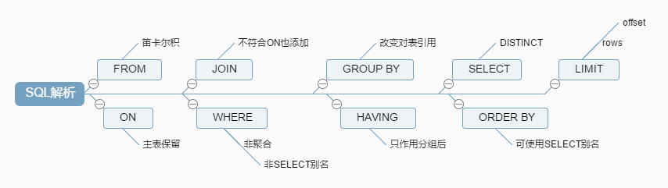

**参考书籍：**

《MySQL性能调优与架构实践》

《MySQL技术内幕：SQL编程》

**尾声：**

　　嗯，到这里这一次的深入了解之旅就差不多真的结束了，虽然也不是很深入，只是一些东西将其东拼西凑在一起而已，参考了一些以前看过的书籍，大师之笔果然不一样。而且在这过程中也是get到了蛮多东西的，最重要的是更进一步意识到，计算机软件世界的宏大呀~

　　另由于本人才疏学浅，其中难免存在纰漏错误之处，若发现劳烦告知修改，感谢~

 　　如需转载，请保留AnnsShadoW和本文地址 <http://www.cnblogs.com/annsshadow/p/5037667.html>

PS:本来打算自己写一个的 ，发现这个写的挺好。直接用吧。